Medeniyet İşçilerine…
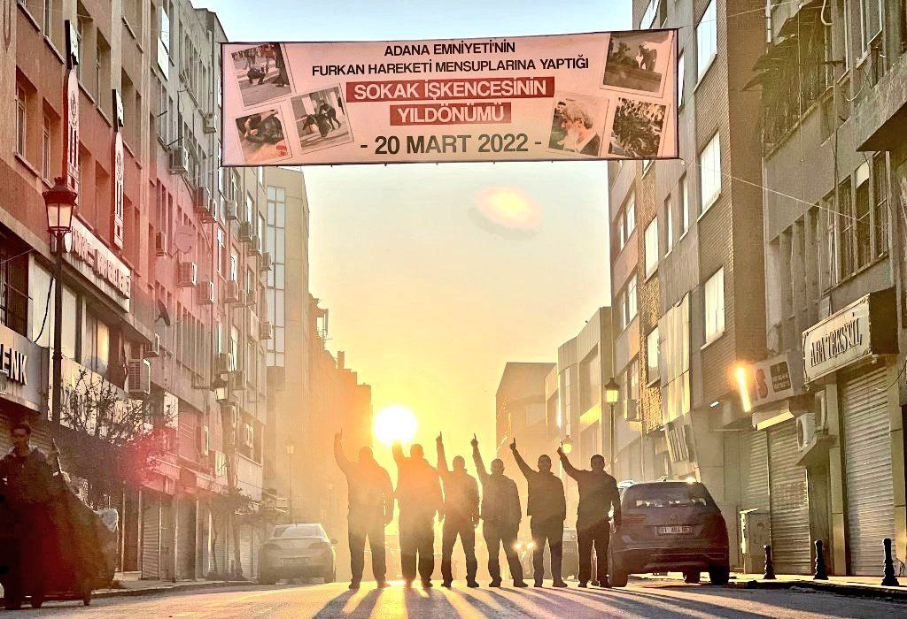
Direniş, ümidin diğer adı… Ve haklı olmak, en büyük güç…
Çoğu kez içine düşülen yüzeysel bir yanılgıdır, sadece dillerin konuştuğunu zannetmek. Halbuki bir fotoğraf karesi de konuşur, bir branda da… Bazen bir duruş bazen de parlak güneşin huzmeleri arasından asil asil süzülerek kıyama kalkan tekbirler konuşur. Fakat kalbin kulağı ile dinlemek gerekir duyabilmek için. Çünkü o türlü konuşmalar ancak kalbi ile gören, kalbi ile dinleyen ve hayatını, bütün benliğini ortaya koyarak yaşayanların duyabilecekleri seslerdir ve bu sesler ancak dert sahibi insanların kalbinde hakkı ile yankı yapabilmektedir.
Tarihe kardeşliğin bedelini ödemenin ve “Biz haklıyız, Tertemiziz!” gerçeğini gür sesle, bir kez daha, yeniden haykırmanın günü olarak geçen ve bunları söylemenin bedelinin en güzel şekilde ödendiği gündür 20 Mart.
20 Mart, direnişin sabrı hasta edecek kadar sabırlı olanı…
20 Mart; vefanın en içlisi, i’tisamın ise en güçlü olanı…
20 Mart, kardeşliğin en sadakatlisi…
20 Mart, yiğit mazlumlar olmanın en gıpta edildiği gün…
Ve 20 Mart diriliş erlerinin, gelecek nesillerin, Öncü Neslin yıllarca dilinden düşmeyecek en büyük kardeşlik hatırası; tekbirlerin, sloganların ve copların eşliğinde bestelenen en büyük marşı…
Büyük tarihlerin yazılmasında, büyük olayların yaşanmasının şart olması; büyük destanların dilden dile okunarak gelecek nesillere ulaşması için ise büyük bedellerin ödenmesi gerektiği gibi Furkan Hareketi de kendi destanını ve tarihini kanlarla ve büyük bedeller ödeyerek yazdı. Çünkü büyük bedeller ödemeyenler, yarınların sahibi olamazlar.
Acı çekmeyenler ve yoluna diken dökülmeyenler vahyin ulvi esaslarından müteşekkil medeniyetine ulaşamazlar. Ve kendilerinden öncekilerin yaşadıklarını yaşayıp, “Allah’ın yardımı ne zamandır?”¹ demeyenler, ikram sahibi Rabbü’l Aleminin desteğine ve müdahalesine mazhar olamazlar.
Şairin de dediği gibi: “Geceye yenilmeyen her insana ödül olarak bir sabah, bir gündüz ve bir güneş vardır”² da zulmün koyu karanlığına ve zulmün ciğer yakan ahlarına yenilmeyenlere ödül yok mudur?
Zulme meydan okuyan, zulüm kılıcının karşısında Veliyullah Hz. Ali’nin zulme engel olunamıyorsa onu duyurma kalkanı ile meydan okuyan medeniyet işçilerine ödül olarak hürriyet ve hakimiyeti ile baharda yetişip açan nazenin çiçekleri gibi insanlığa hayat bahşeden Tevhid nizamı bahşedilmez mi? Elbette ki bahşedilir fakat büyük bedeller ödemek şartı ile...
21. Asrın çok özlediği ve büyük bir heyecanla beklediği Hüseyni duruşlar ile duyulacak zulümler!
Anlata anlata duyulacak zulümlerin yaktığı sineler!
Zulmü gösterdikçe yıkılacak zalimlerin saltanatları!
Ve Hakk’ın gelip batılın beynini paramparça ettiği gün zulmün karanlığı, Hakk’ın nurani simasına inkılap etmek zorunda kalacak! O zaman arşta bayram olacak, mazlumlar gülecek, güneş hakiki manada ısıtıp aydınlatacak ve hakiki manada görevini yapmış olacak.

- Bakara, 214
- Sezai Karakoç

